Demo工程安装启动文档

V1.0

闫兴魁

2016-10-19

版权所有2016-2026

目 录
1 版本说明 3
2 详细的操作步骤： 3
2.1 相关组件 3
2.2 部署步骤 3
2.2.1 安装JDK 3
2.2.2 安装Zookeeper 3
2.2.3 安装redis 4
2.2.4 安装Tomcat 4
2.2.5 部署user-sv-provider 4
2.2.6 部署web-dubbo 4
3 访问地址： 5
http://localhost:8080/web-test-dubbo/login 5

版本说明
Dubbox2.8.4 使用文档

详细的操作步骤：

相关组件
组件 | 下载地址 | 备注
jdk-8 | http://www.oracle.com/technetwork/java/javase/downloads/jdk8-downloads-2133151.html | 依赖
apahe-tomcat | http://tomcat.apache.org/
zookeeper | http://zookeeper.apache.org/ | 依赖
redis | http://redis.io/

部署步骤

安装JDK
安装jdk8
配置环境变量

安装Zookeeper

window系统：解压文件，执行启动命令如图：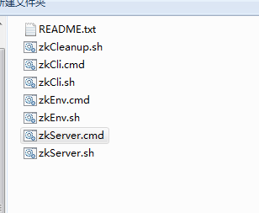

安装redis
window系统：解压文件，执行启动命令如图：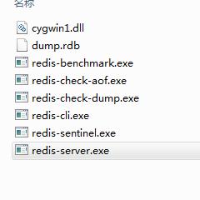

安装Tomcat
解压文件，并做好端口配置
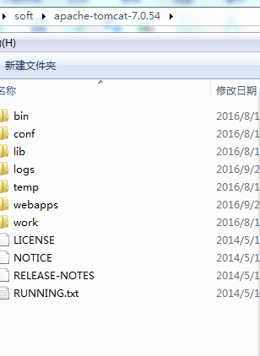

部署user-sv-provider
将user-sv-provider工程编译打包，后放在tomcat下面，运行tomcat。

部署web-dubbo
将web-dubbo工程编译打包，后放在tomcat下面，运行tomcat。

访问地址：

http://localhost:8080/web-test-dubbo/login
备注：端口和项目路径，请根据本地工程部署情况做出调整。

